Implementasi Diagram UML (Unified Modelling Language) Pada Perancangan Sistem Informasi Penggajian

Setiaji¹, Ricki Sastra²

^{1,2)}Universitas Bina Sarana Informatika, Fakultas Teknik dan Informatika
¹setiaji.sej@bsi.ac.id
²ricki.rkt@bsi.ac.id

Diterima  01-01-2020 | Direvisi  01-02-2020 | Disetujui  01-03-2020

Abstrak - Perusahaan membutuhkan sekali adanya suatu sistem informasi yang menunjang dan dapat memberikan data yg cepat dan akurat. Penelitian ini dilakukan sebagai upaya memperbaiki sistem penggajian yang saat ini sudah ada sehingga lebih efektif dan efisien. Pada saat ini beberapa perusahaan yang bergerak dalam bidang jasa sistem penggajiannya masih belum maksimal, mulai dari pencatatan absensi, hingga sampai penggajian sehingga memungkinkan pada saat proses berlangsung terjadi kesalahan dalam penggajian, kurang akuratnya laporan yang dibuat dan keterlambatan dalam pencarian data-data yang diperlukan. Dalam merancang sistem informasi peneliti menggunakan pemodelan perangkat lunak Unified Modelling Language (UML) yang berorientasi pada objek. Peneliti menggunakan Pemodelan Unified Modelling Language dengan tujuan kebutuhan yang sesuai dengan sistem yang diinginkan dapat tersedia dengan baik sehingga permasalahan pada sistem yang ada terselesaikan. Proses pemodelan uml ini dimulai dengan menganalisis kebutuhan sistem dan diimplementasikan pada usecase diagram lalu dilanjutkan dengan membuat class diagram, sequence diagram, dan activity diagram. Pemodelan perangkat lunak UML juga memberikan kemudahan dalam pengembangan perangkat lunak serta mampu mengetahui alur atau flow sistem yang diharapkan oleh perusahaan. Penelitian ini juga menggunakan pendekatan metode waterfall yaitu analisis,design,pembuatan code program, pengujian dan maintance dalam membuat rancangan. Perancangan sistem informasi ini merupakan solusi yang terbaik untuk memecahkan permasalahan-permasalahan yang ada pada sistem penggajian. Sistem penggajian yang memanfaatkan perangkat lunak sebagai penunjang proses memberikan kontribusi yang sangat efektif untuk perusahaan dan tentu proses pengembangan tetap akan dilaksanakan untuk meminimalkan permasalahan yang ada.

Kata Kunci: Sistem Penggajian; Unified Modelling Language; Waterfall

Abstract - Companies need an information system that supports and can provide fast and accurate data. This research was conducted as an effort to improve the existing payroll system so that it is more effective and efficient. At this time several companies engaged in the payroll system services are still at their maximum, starting from recording attendance to payroll, making it possible when the process takes place there are errors in payroll, inaccurate reports made and late in searching for the required data. The research information system uses object-oriented Unified Modeling Language (UML) software modeling. Researchers use Unified Modeling Language modeling with the aim that the desired system can be provided properly so that problems in the existing system are resolved. This uml modeling process begins with analyzing the system's needs and implementing it in usecase traffic diagrams by making class diagrams, sequence diagrams, and activity diagrams. UML software modeling also provides benefits in software development and is able to monitor the flow or system flow expected by the company. This research also uses the approach waterfall method, namely analysis, design, code generation program, testing and maintenance in designing. This information system design is the best solution to solve problems that exist in the payroll system. The payroll system that utilizes software to support the process provides a very effective contribution to the company and the development process will still be carried out for existing problems.

Keywords: Payroll System; Unified Modeling Language; Waterfall

PENDAHULUAN

Teknologi komputer memberikan dampak yang sangat besar dalam dunia bisnis dan informasi. Komputer merupakan alat bantu yang paling canggih dan efisien, sangat membantu dalam meringkas proses kegiatan suatu bidang dan bertujuan untuk mempermudah segala pekerjaan yang ada.Penggajian merupakan suatu hal yang penting dalam proses produksi, termasuk dalam industri yang bergerak dalam bidang jasa. Sistem penggajian yang baik diharapkan dapat membantu dalam mengendalikan proses penyelesaian pekerjaan sehingga mendapatkan hasil yang sesuai dengan kriteria dan tujuan yang ditetapkan. Peneliti dalam membangun sistem informasi ini menggunakan pemodelan perangkat lunak waterfall. Model waterfall sering kali diartikan dengan model sekuensial linier atau alur hidup klasik (classic lifecycle). Model ini menggunakan beberapa tahapan yang berurutan dimulai dari analisis, desain, pengodean, pengujian dan tahapan pendukung (Raisa et al., 2019). Sistem Informasi penggajian yang saat ini beberapa berjalan masih terdapat beberapa persoalan dan kendala yang mampu mengurangi efektifitas sistem penggajian. Sistem rekap dan pendataan serta laporan masih terdapat kekeliruan sehingga perlu diaudit kembali hal ini tentu saja membuat proses menjadi lebih lama. Sistem manual yang saat ini berjalandi perusahaan membutuhkan waktu yang lama dan personil yang cukup banyak sehingga proses berjalan saat ini di rasa kurang efektif dan kesulitan dalam proses pencarian data gaji atau laporan gaji yang diperlukan dan kemungkinan terjadi kesalahan perhitungan gaji masih cukup besar dan waktu untuk membuat laporan membutuhkan waktu yang lama sehingga pekerjaan menjadi kurang efisien (Andoko, 2013). Menurut (Hidayatun, 2016) menjelaskan bahwa “Gaji adalah salah satu aspek yang penting dalam perusahaan karena merupakan suatu bentuk kompensasi sebagai balas jasa yang diberikan perusahaan atas kinerja karyawannya”.Berdasarkan pengamatan yang telah penulis lakukan di salah satu Perusahaan, penulis masih menemukan adanya suatu kegiatan yang masih dilakukan secara manual yaitu pada sistem penggajian yang mana masih dilakukan dengan tulis tangan sehingga dapat mengakibatkan terjadinya kesalahan dalam penghitungan gaji dan keterlambatan dalam penggajian. Metode waterfall yang digunakan dalam proses perancangan sistem informasi dengan implementasi UML memberikan solusi dalam pengembangan sistem menjadi lebih tepat sesuai dengan kebutuhan pada perusahaan.

METODE PENELITIAN
- Model Pengembangan Perangkat Lunak

Dalam pengembangan dan perancangan perangkat lunak peneliti menggunakan pendekatan secara sistematis dan berurut dengan menggunakan model waterfall. Model pengembangan perangkat lunak pada perancangan sistem ini menggunakan Iterative Waterfall Model.Iterative waterfall model adalah pengembangan dari waterfall model. Waterfall model sendiri adalah alur pengembangan sistem dimulai dari :
- Analisis
Dalam tahap analisis peneliti menentukan kebutuhan pada perusahaan baik kebutuhan sistem juga Kebutuhan dari pengguna.
- Desain
Pada tahap design ditentukan berdasarkan analisis kebutuhan yang sudah didapatkan dan proses design tidak hanya pada tampilan perangkat lunak tapi juga pada model atau proses di sistem itu sendiri.
- Pembuatan Kode Program
Dalam tahap in pembuatan code program menjadi hal penting proses perangkat lunak akan beroperasi dengan baik jika pembuatan kode program sesuai dengan struktur pemrograman yang digunakan dalam hal ini visual basic dan menggunakan database Microsoft
- Pengujian perangkat lunak
Perangkat lunak yang telah melewati tahap pengkodean atau pembuatan kode program harus diuji terlebih dahulu agar perangkat lunak bebas dari bug. Pada tahapan pengujian perangkat lunak dapat diuji dengan pengujian blackbox testing maupun white testing sesuai dengan kebutuhan proses pengujian yang diinginkan.
- Perawatan Perangkat Lunak.
Pada tahap ini, perangkat lunak selalu dievaluasi dan kegiatan maintance sistem yang rutinitas harus dilakukan.

- Metodologi Pencarian Data
Dengan melakukan tinjau langsung atau riset pada perusahaan untuk memperoleh data utama yang dibutuhkan dalam proses penelitian diperusahaan, beberapa hal yang penelitian lakukan dalam proses pencarian data yakni sistem penggajian, uang tunjangan makan (UTM), lembur, izin, dan cuti. Dalam mencari data yang diperlukan penelitian melakukan beberapa cara yaitu;

- Pengamatan (Observasi)
Peneliti mengumpulkan data-data dari pegawai untuk menganalisa masalah dan identifikasi kebutuhan.
- Wawancara (Interview)
Peneliti melakukan wawancara kepada Manager PT. Medina dan staff kepegawaian untuk mendapatkan data-data dan informasi yang real mengenai permasalahan dengan sistem yang ada.
- Studi Kepustakaan (Literatur Studi)
Untuk menunjang penelitian maka peneliti mempelajari teori-teori dan informasi sebagai buku literatur, meninjau beberapa sumber yang valid dari internet serta mencari referensi berupa artikel ilmiah pada jurnal-jurnal nasional.

HASIL DAN PEMBAHASAN
- Rancangan diagram UseCase
Admin atau kasir merupakan actor dalam usecase ini yang menjalankan tugas sesuai dengan hak akses didalam sistem.
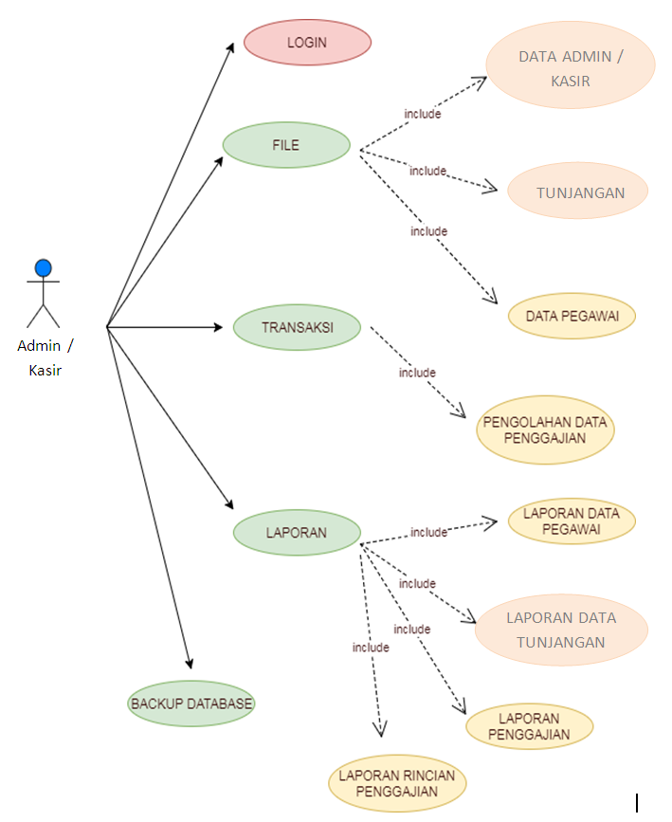

Sumber: Setiaji (2020)
Gambar 1. Use Case Diagram admin atau kasir.

- Diagram Aktivitas Activity diagram merupakan alur dari sistem atau perangkat lunak berikut ini activity pada kasir yang berhubungan dengan sistem.
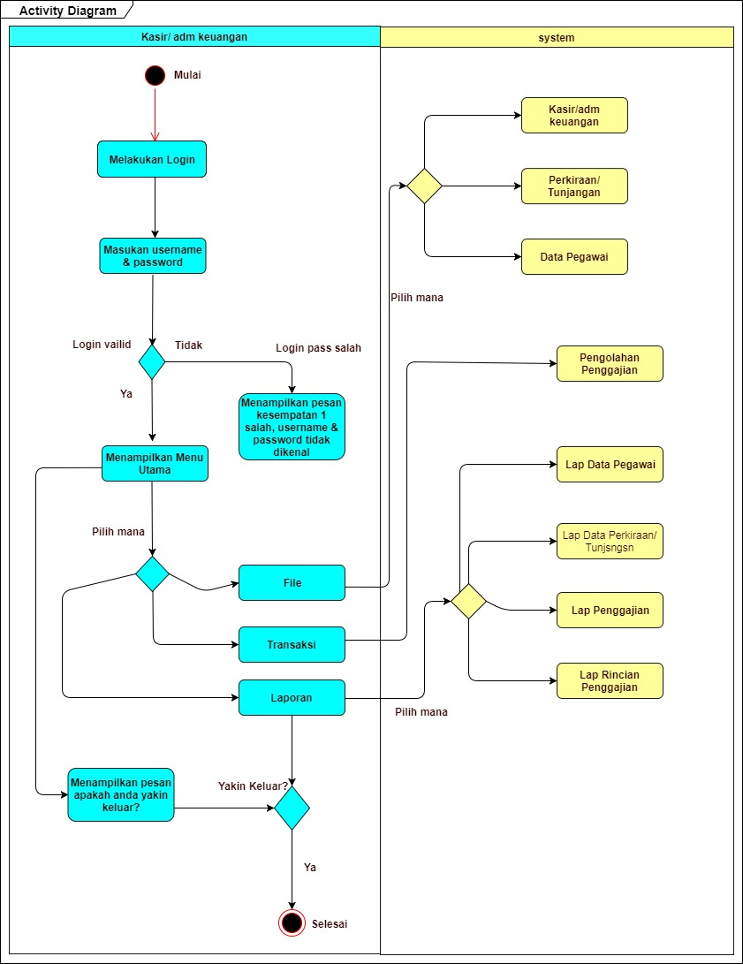
Sumber: Setiaji (2020)
Gambar 2. Activity Diagram Penggajian

- Class Diagram
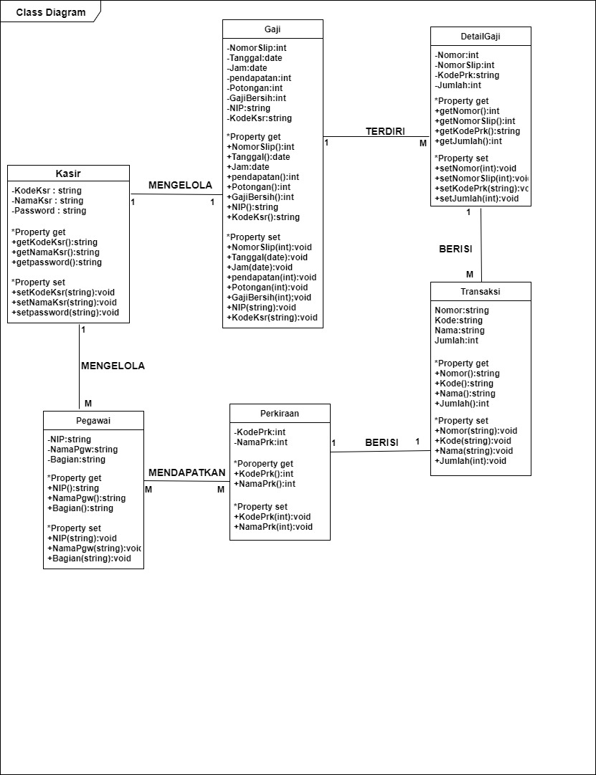
Class diagram merupakan hubungan antar class sudah terdapat nama class, atribute dan method.
Sumber: Setiaji (2020)
Gambar 3. Class Model/ Class Diagam

- Sequence Diagram
Sequence diagram merupakan interaksi object dalam sistem, dapat dilihat pada gambar dibawah ini object-object yang ada di sistem.

Sumber: Setiaji (2020)
Gambar 4. Diagram Sequence

- Rancangan Prototype
Tampilan dari sistem informasi penggajian pegawai sebagai berikut:
- Form login
Rancangan ini merupakan tampilan form login untuk user yang akan masuk kedalam sistem.

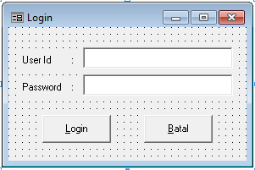

Sumber: Setiaji (2020)
Gambar 5. Form Login

- Form Menu Utama
Form utama sistem merupakan tampilan dari sistem sesuai dengan hak akses dari user yang login.

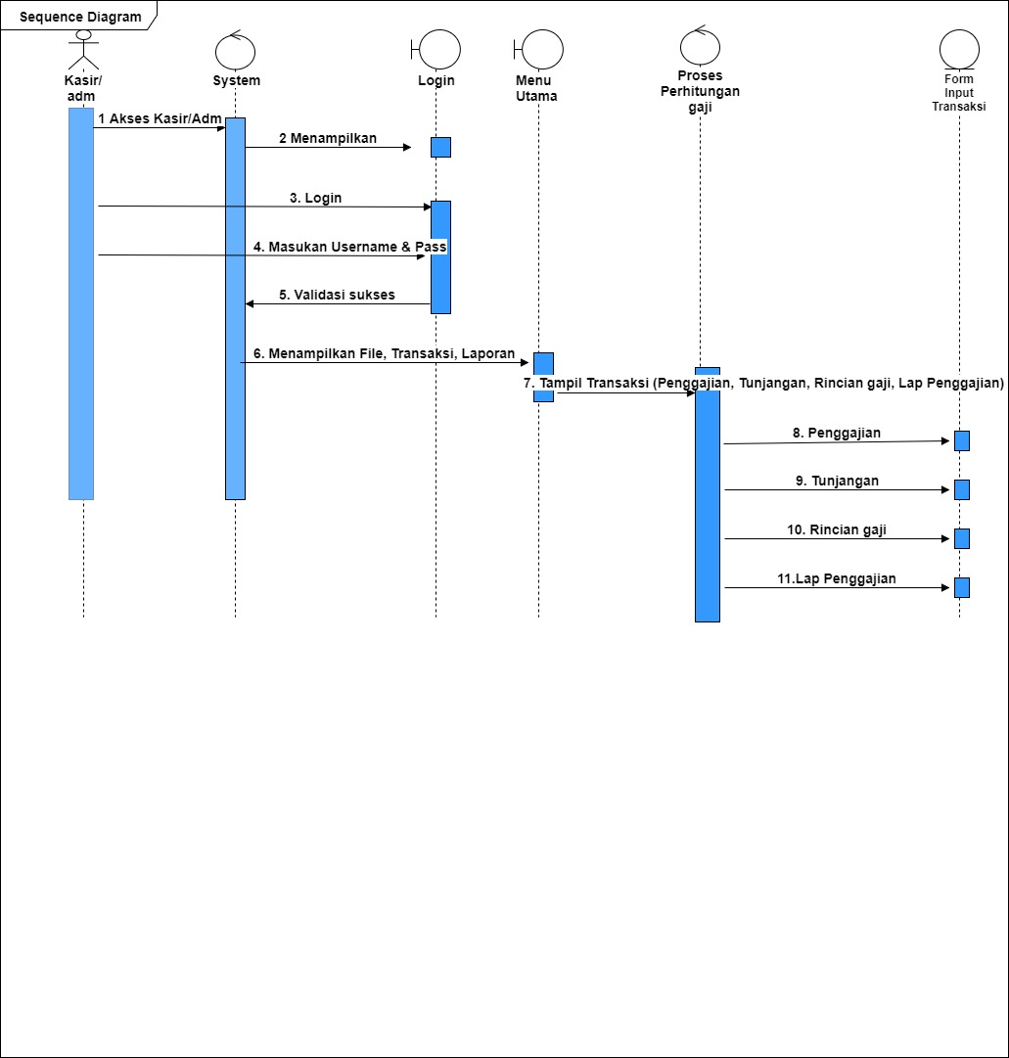
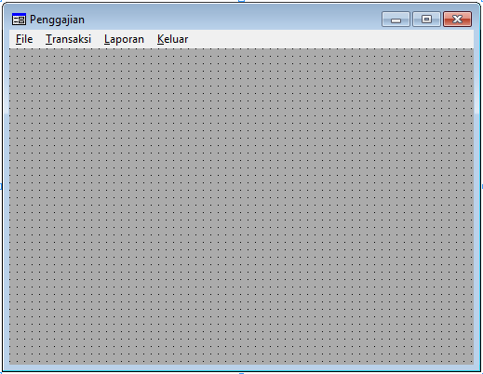

Sumber: Setiaji (2020)
Gambar 6. Menu Utama

- Form Data Pegawai
Rancangan dibawah ini merupakan menu untuk menambah data pegawai.
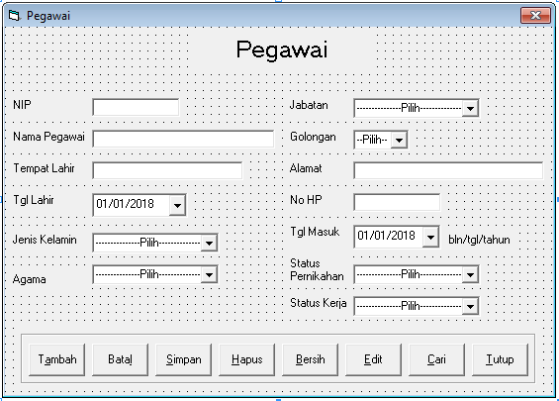

Sumber: Setiaji (2020)
Gambar 7. Form Data Pegawai

- Form Perkiraan Tunjangan
Rancangan Form tunjangan digunakan sebagai inputan data perkiraan tunjangan

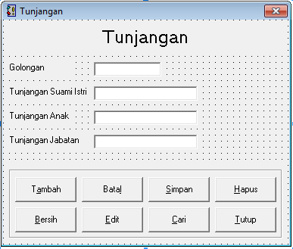

Sumber: Setiaji (2020)
Gambar 8. Form Perkiraan Tunjangan

- Form Jabatan / Bagian
Rancangan Form Jabatan digunakan sebagai inputan data jabatan.
Sumber: Setiaji (2020)
Gambar 9. Form Jabatan

- Form Laporan Penggajian
Form laporan penggajian merupakan menu inputan laporan gaji

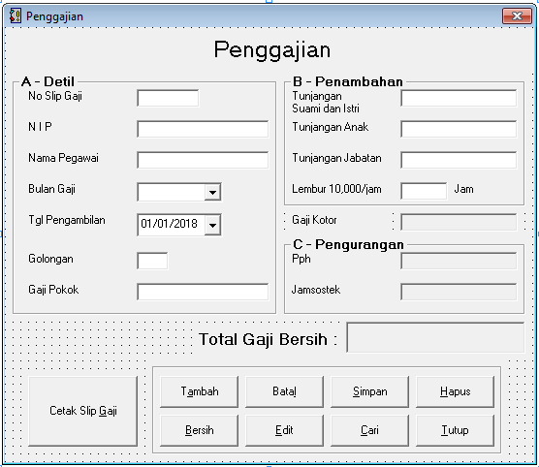

Sumber: Setiaji (2020)
Gambar 10. Form Laporan Penggajian

- Slip Gaji
Rancangan ini sebagai keluaran dari laporan penggajian berupa slip gaji .

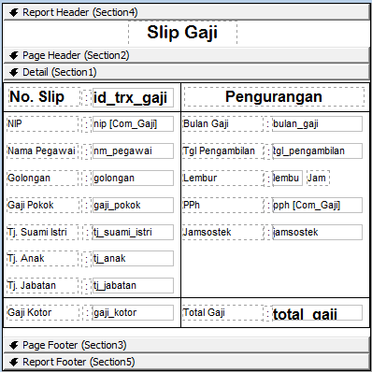

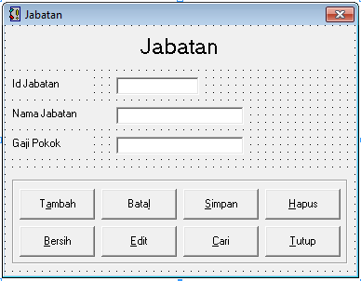

Sumber: Setiaji (2020)
Gambar 11. Slip Gaji

Kesimpulan
Dari hasil analis, perancangan dan pembuatan aplikasi maka dapat diambil beberapa kesimpulan yaitu Adanya sistem yang memanfaatkan teknologi perangkat lunak ini cepat dan mudah untuk menyimpan dan mencari data bila dibutuhkan. Perancangan dan Implementasi diagram uml dalam perancangan perangkat lunak sebagai penunjang proses sistem informasi penggajian mampu menyelesaikan permasalah yang ada di perusahaan. Penggunaaan perangkat lunak pada sistem penggajian karyawan dapat memberikan kemudahan dalam penginputan data, sehingga meminimalkan untuk terjadinya kesalahan-kesalahan yang dapat menghambat waktu dalam proses pembuatan laporan dan transaksi pembayaran.Dengan menggunakan sistem ini pengguna dapat menghemat waktu dalam melakukan segala pengolahan data secara cepat.

REFERENSI

Andoko, S. (2013). Pembuatan Sistem Komputerisasi Manajemen Penggajian Pada Comanditer Venoschaf (CV). Mobile Cell Pacitan. Speed - Sentra Penelitian Engineering Dan Edukasi, 5(2), 77–82.
Hidayatun, N. (2016). Problem Solving Sistem Penggajian Karyawan Dalam Manajemen Operasional Komputer Menggunakan Pendekatan Sistem. IJCIT (Indonesian Journal on Computer and Information Technology), 1(2).
Raisa, H. P., Sastra, R., & Musyaffa, N. (2019). Penerapan Metode Waterfall Pada Sistem Informasi Wedding Organizer Lili Vicky Decoration. Jurnal Khatulistiwa Informatika, 6 (2), 126 – 133. https://doi.org/10.31294/khatulistiwa.v6i2.155

Abdurahman, Mudar Safi, M. H. A. (2017). IJIS Indonesian Journal on Information System ISSN 2548-6438. IJIS-Indonesia Journal on Information System, 2(September 2017), 69–76. https://doi.org/10.1021/jp5128578
Aediyansyah, A. (2018). Perancangan Sistem Informasi Penjualan Daur Ulang Botol Bekas (Pet) Berbasis Web. Jurnal Riset Informatika, 1(1), 11–16. Retrieved from http://ejournal.kresnamediapublisher.com/index.php/jri/article/view/5
Kesuma, C., & Rahmawati, L. (2017). Sistem Informasi Akademik Berbasis Web Pada Purnama 2 Banyumas. Sistem Informasi Akademi Berbasis Web Pada SMK Purnama 2 Banyumas, 7(3), 142–150. retrieved from https://ijns.org/journal/index.php/ijns/article/view/1515
Lestari, D. (2014). Perancangan Sistem Informasi Penggajian Karyawan Pada PR. Tunas Mandiri Kabupaten Pacitan. Perancangan Sistem Informasi Penggajian Karyawan Pada PR. Tunas Mandiri Kabupaten Pacitan, 3(4), 22–26.
Lubis, B. O. (2016). SISTEM INFORMASI PENJUALAN VOUCHER BELANJA PADA PT. PLAZA INDONESIA REALITY Tbk. JAKARTA. Jurnal Informatika, III(1), 51–62.
Malau, Y., & Somadiningrat, T. A. (2018). Implementasi Slip Gaji Elektronik Pada Cv Mediaku Kreatif ( Motion Production ). Jurnal Swabumi, 6(1), 8–17.
Musyaffa, N. (2017). Rancang Bangun Sistem Informasi Akademik Pada Smk Bina Nusa Wisata Tangerang Menggunakan Model Waterfall. Jurnal Ilmu Pengetahuan Dan Teknologi Komputer, 3(1), 47–52. Retrieved fromhttp://ejournal.nusamandiri.ac.id/ejurnal/index.php/jitk/article/view/439 (Diar, 2010)

